《西方经济学（宏观部分）：国家级规划教材》
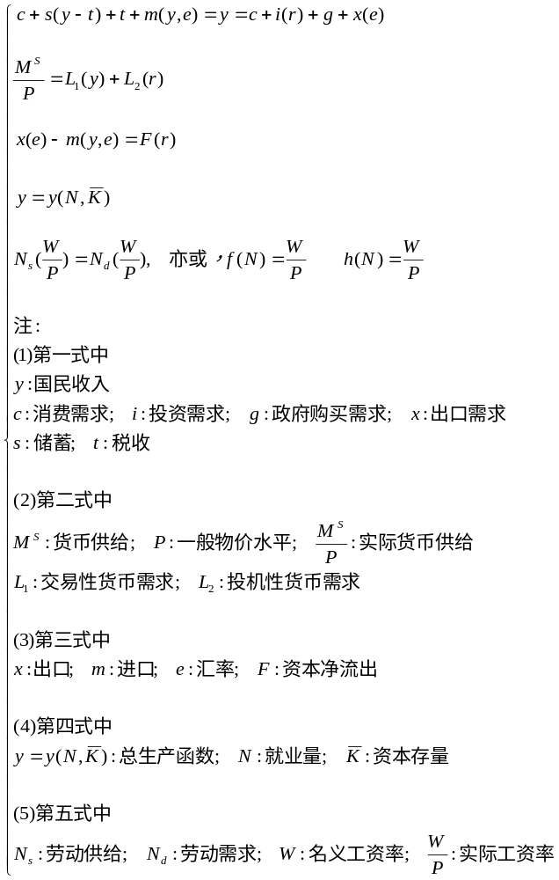

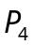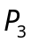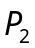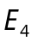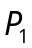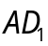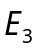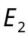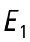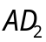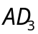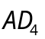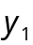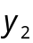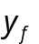

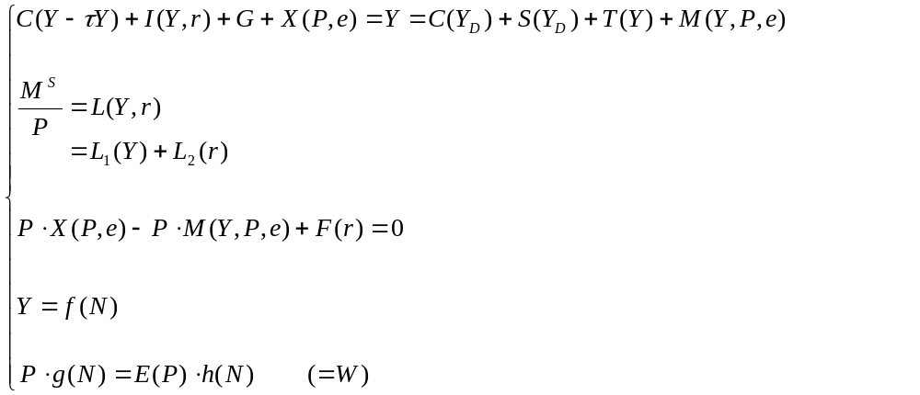
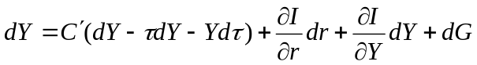
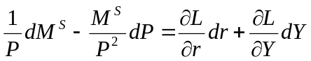
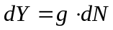

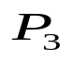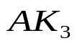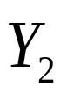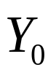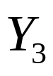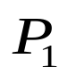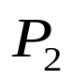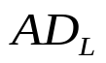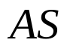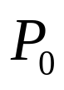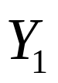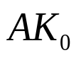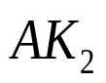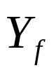
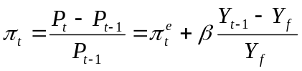

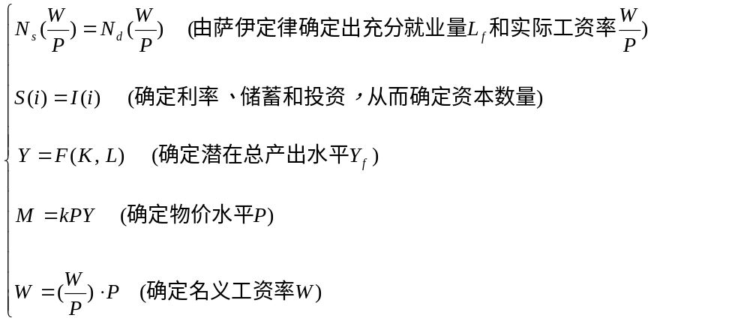

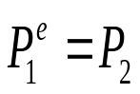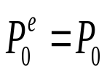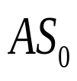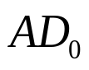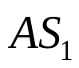
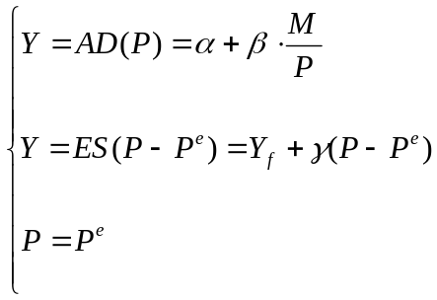
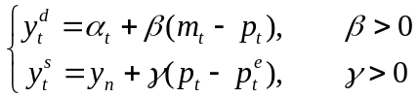

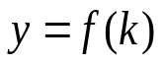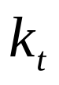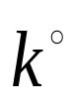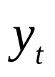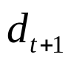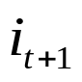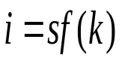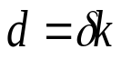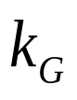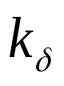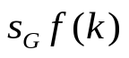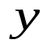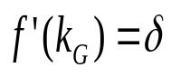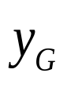
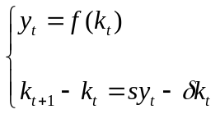

第十二章 国民收入核算
第十三章 简单国民收入决定理论
第十四章 产品市场和货币市场的一般均衡
第十五章 宏观经济政策分析
第十六章 宏观经济政策实践
第十七章 总需求—总供给模型
第十八章 失业与通货膨胀
第十九章 国际经济的基本知识
第二十章 国际经济部门的作用
第二十一章 经济增长和经济周期理论
第二十二章 宏观经济学在目前的争论和共识
第二十三章 西方经济学与中国

第13章 简单国民收入决定理论
第一节 均衡产出
第二节 凯恩斯的消费理论
第三节 关于消费函数的其他理论
第四节 两部门经济中国收入的决定及变动
第五节 乘数论
第六节 三部门经济的收入决定
第七节 三部门经济中各种乘数
第八节 四部门经济中国民收入的决定
第九节 结束语

第九节 结束语

本章要点可以被归结如下：
（1）与总需求相等的产出称为均衡产出，或者说均衡的国民收入。在均衡产出水平上，计划或意愿的投资一定等于计划或意愿的储蓄。

（2）消费与收入的依存关系称为消费函数和消费倾向，消费倾向有边际消费倾向和平均消费倾向之分。相应地，储蓄倾向也有边际和平均之分。

（3）相对收入消费理论，生命周期消费理论和永久收入消费理论，是凯恩斯消费理论的补充和发展。

（4）在两部门经济中，均衡国民收入决定的公式是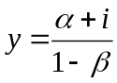，投资乘数是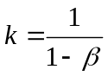。

（5）在三部门经济中，若用表示定量税，用表示政府转移支付，则均衡收入决定的公式是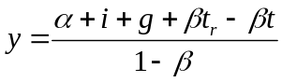；相应地，在定量税情况下，三部门经济中各种乘数分别为：政府购买支出乘数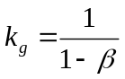，税收乘数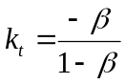，政府转移支付乘数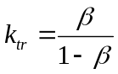，平均预算乘数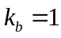。

（6）在四部门经济中，若用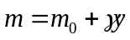表示进口函数，则均衡收入决定的公式是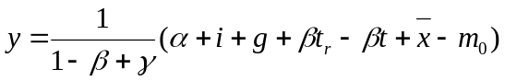，对外贸易乘数是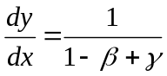。

总的说来，本章阐明了西方宏观经济学中国民收入决定的简单模型，对于这一模型，我们提出以下几点，请读者加以注意：

第一，关于产出和收入的决定（也就是就业量的决定），在凯恩斯的理论出现以前，传统的西方经济学信奉萨伊定律，即法国经济学家萨伊在200多年以前提出的销售论。
该定律的最简单的表达方式是“供给自动创造需求”；意思是说：生产者进行生产的目的（除了自己使用的部分外），是为了拿自己的产品和其他生产者相交换以便得到他自己所需要的东西，正像农民把多余的粮食拿到集市上来交换日用品那样。
萨伊用这种事例来表明，只要社会上存在着一种供给（在这里为粮食），就会自动地存在着一种相应的需求（在这里为农民所需要的日用品）；换言之，粮食的供给会创造出相应于自己的对日用品的需求。因此，按照萨伊把这一事例普遍化的说法，社会上的一切产品都能被卖掉，从而不会出现生产过剩的现象。不仅如此，由于每个生产者都想享用品种最多和数量最大的各种物品，所以每个生产者都尽量制造出最大数量的产品和别人相交换。就是说，该社会不但没有生产过剩的现象，而且还能使生产达到最高的水平，己达到充分就业状态。
显然，对一个抽象的以物易物的简单生产社会，萨伊定律的没有生产过剩和失业状态的结论是可以成立的。但是，正如马克思所指出的那样，萨伊的错误在于把适用于物物交换的社会中的事例应用于资本主义社会。尽管如此，直到20世纪30年代初，当时的正统的西方学者仍然坚持萨伊的说法。这一说法的流行程度随着凯恩斯理论的流传而大为削弱，但到了20世纪70年代，新古典学派的兴起又使萨伊定律死灰复燃。读者将在本书第十七章中看到的传统的总供给曲线即指根据萨伊定律的意思作出的总供给曲线。

第二，与萨伊定律相反，凯恩斯提出生产和收入决定于总需求的理论。按照凯恩斯定律，只要存在着需求，社会便可以生产出任何数量的产品与之相适应，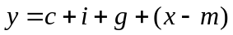的意义即在于此。正如我们前面所说，凯恩斯写作《通论》的时代背景是1929-1933年的大萧条，西方社会存在着大量闲置资源，失业问题严重，而工厂则具有很多的多余的生产能力，如果需求增加，生产确实会增加，因而，对于一个处于经济危机中的资本主义国家而言，凯恩斯定律是有一定现实基础的。然而，就正常状态和经济高涨状态中的资本主义世界来说，情况就不同了。在这种情况下，一味强调增加需求，其主要结果可能不是生产增加，而是物价上涨。西方世界在1970年以后就呈现出大体相似的情况。因此，需求决定供给的理论切不可乱用，尤其对于我们中国这样的经济来说，更是如此。我国人口众多，人均资源较贫乏，而目前又处于生产力不够发达的社会主义初级阶段。因此，我国经济生活中存在的主要问题，不能仅仅简单地归结为需求不足，而是供需结构失调。在此情况下，如果单纯强调刺激需求，供求矛盾将更尖锐，因此，把凯恩斯当时的想法作为我国经济发展的指导思想是行不通的。当然在偶然的事例中，如在处于东南亚金融危机之后的一段期间，我国也存在着供大于求的问题。即使如此，我国的情况仍然与西方不完全相同。以我国目前情况而论，宏观经济问题的原因主要来自经济结构不合理、低水平的重复建设、金融监管不够完善、快速的经济发展超过一部分资源的负担能力等方面。处于这种情况下，改善供给和调节需求，使二者相平衡似乎应该是政策的首选。所有这一切在于指出：我们绝不要把以凯恩斯理论为基础的西方宏观经济学单纯地理解为刺激需求。我们将会在本书中看到，改善供给和抑制通货膨胀也是宏观理论的另一个主重要组成部分。因此，在必须制定出适当的财政和货币政策来求得总需求与总供给相平衡以防止严重衰退和通货膨胀这一点上，以凯恩斯学说为基础的宏观经济学对我国的实践具有重大的参考价值。

第三，关于消费函数。不可否认，人们的消费支出是和他们的可支配收入有关的。问题在于，凯恩斯提出的消费函数，是给资本主义社会各阶级规定了一个统一的消费规律。实质上，资本家的消费和工人的消费遵循不同的方式。资本家消费由剩余价值量决定，而工人的收入和消费则从属于劳动力价值决定的规律，他们的工资一般用于维持全家基本生活，很难谈得上真正的储蓄。当然，西方的统计数字表明：在整个社会的收入和消费之间确实存在着一种类似本章所介绍的那样的函数关系。对于这种消费与收入之间的函数关系，我们认为，其存在的原因是：随着国民收入（或产量）的增加，资本家的利润以较快的速度增加，从而使他们的储蓄（或投资）也以较快的速度增加。

无论正确的解释究竟应该是什么，消费函数是客观存在的事实；不但存在于西方，也应存在于我国。而且，它对我国经济方针的制定具有实践意义。现举例说明如下：

下面的图13-13被假设为我国的消费函数。假使在某一年，我国的国民收入（或）为万亿元；又假设下一年它的增长速度为8%。因此，下一年的国民收入估计为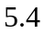万亿元（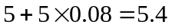）。根据这一数字可以在图13-13的横轴找到一个相应于万亿元之点。该点与消费函数的垂直距离（用虚线表示）即为下一年的消费量；这一消费量（假设为万亿元）与万亿元的差额（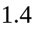万亿元）应该是下一年的投资量，即为了使下一年供求大致相等而需要的投资额。这一数字对下一年的财政和货币政策的制定应该是一个重要的参考数据。当然，所有这一切都以能找到一个比较准确的消费函数为前提。西方的经验表明，实现这一前提是很困难的。

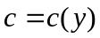
国民收入
（万亿元）
消费量
（万亿元）
图13-13 用假设的消费函数来说明它的一个用途

第四，关于乘数理论。乘数理论在凯恩斯就业理论中具有重要地位，因为凯恩斯认定，由于消费需求不足而造成的总需求不足，主要靠投资来弥补；在私人投资不足的情况下，尤其要靠政府增加公共工程投资支出来解决。在这里，说明增加投资或政府支出会使收入和就业若干倍地增加的理论就是乘数理论。应当看到，在社会化大生产中，投资、政府支出、消费、收入和就业，这些变量之间确实有一定的连锁反应，然而，这种连锁反应的效果远没有达到凯恩斯主义者所说的那种程度。在现实生活中，乘数作用的大小要受到一系列条件的限制：一是社会中过剩生产能力的大小。如果没有过剩生产能力，没有闲置资源，则投资增加及由此造成的消费支出增加，并不会引起生产增加，只会刺激物价水平上升。二是投资和储蓄决定的相互独立性。要假定它们相互独立，否则，乘数作用要小得多，因为增加投资所引起的对货币资金需求的增加会使利率上升，而利率上升会鼓励储蓄，削弱消费，从而会部分地抵消由于投资增加引起收入增加进而使消费增加的趋势。三是货币供给量增加能否适应支出增加的需要。假使货币供给受到限制，则投资和消费支出增加时，货币需求的增加就得不到货币供给相应增加的支持，利率会上升，不但会抑制消费，还抑制投资，使总需求降低。四是增加的收入不能用于购买进口货物，否则增加会受到限制。

此外，一些西方学者也指出，对政府增加的公共工程支出，也可能存在一些抵消作用。例如，如果政府为增加公共工程方面支出而提高税收，则在公共工程方面那些就业者已增加的开支就将由于纳税人在不同程度上减少支出而被抵消。又如，假使政府的支出是靠借钱而不是靠提高税收，则可能影响私人投资。因为政府借钱，一方面会使私人部门的货币减少，另一方面支出增加使收入增加时，消费者和工商企业通常都要增加货币储备，从而增加货币需求，这就会提高利率，进而排挤私人投资。

复习与思考
1、在均衡产出水平上，是否计划存货投资和非计划存货投资都必然为零？

2、能否说边际消费倾向和平均消费倾向都总是大于零而小于1？

3、依据哪种消费理论，一个暂时性减税对社会影响最大？依据哪种消费理论，社会保障金的一个永久性上升对消费影响最大？依据哪种理论，持续较高的失业保险金对消费影响最大？

4、哪种消费理论预言总储蓄将依赖于总人口中退休人员和年轻人的比例？这种关系是什么？哪种理论预言消费将不会随着经济的繁荣与衰退作太大变化？为什么？

5、假设你和你邻居的收入完全一样，不过你比她更健康从而预期有更长的寿命。那么，你的消费水平将高于还是低于她的消费水平？为什么？

6、根据生命周期理论，社会保障系统对你的（可支配）收入的平均消费倾向有何影响？

7、下面描述了某人一生中的收入情况：此人一生经历四个时期，在其生命周期的前三个时期先后赚取收入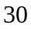万美元、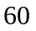万美元和万美元，而在退休时期没有任何收入，假设利率为零。
（1）若此人想在生命周期中能均匀消费，试决定与其预算约束相符合的消费水平，说明哪个时期以什么规模此人进行储蓄和负储蓄。
（2）与上述（1）相反，现在假定不存在借款的可能性，信贷市场不对个人开放。在此假定下，此人在生命周期中将选择什么样的消费流？在解答该问题时继续假设（如果可能的话）该人偏好均匀的消费流。
（3）接下来假设该消费者的财富有所增加。新增财富为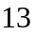万美元，那么在可利用信贷市场和不可利用信贷市场这样两种情况下增加的财富将在生命周期中分别被如何配置？如果所增加的财富为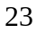万美元，你的答案又将如何呢？

8、假定有两个老太都有购房行为，其中一个老太说，我积累了一辈子钱，昨天总算买了一套房，住了一夜就来到天堂；另一位老太说，我也很辛苦，住了一辈子的房，直到昨天才还清买房的贷款，今天就来到天堂。如果真有这样两位老太，你认为哪位老太聪明些？为什么？

9、假定某人消费函数为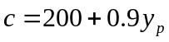，这里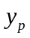是永久收入，而永久收入为当前收入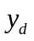和过去收入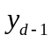的如下加权平均值：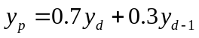。
（1）假定第1年和第2年的可支配收入为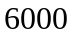美元，第2年的消费是多少？
（2）假定第3年的可支配收入增加到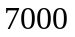美元并且在以后年份保持在美元，第3年和第4年及以后各年的消费是多少？
（3）求短期边际消费倾向和长期边际消费倾向。

10、假定某经济社会的消费函数为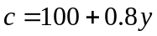，投资为（单位：亿美元）。
（1）求均衡收入、消费和储蓄。
（2）如果当时实际产出（即收入）为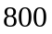，试求企业非自愿存货积累为多少。
（3）若投资增至，试求增加的收入。
（4）若消费函数变为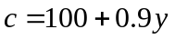，投资仍为，收入和储蓄各为多少？投资增至时收入增加多少？
（5）消费函数变动后，乘数有何变化？

11、假设某经济的消费函数为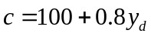，投资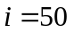，政府购买性支出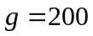，政府转移支付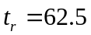，税收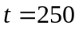（单位均为亿美元）。
（1）求均衡收入。
（2）试求投资乘数、政府支出乘数、税收乘数、转移支付乘数、平衡预算乘数。
（3）假定该社会达到充分就业所需要的国民收入为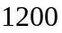1，试问：1）增加政府购买；2）减少税收；3）以同一数额增加政府购买和税收（以便预算平衡）实现充分就业，各需多少数额？

关于马克思对萨伊定律的评析，有兴趣的读者可以参阅《资本论》，第1卷，132～133页，北京，人民出版社，1975；《剩余价值理论》，第2卷，571页，北京，人民出版社，1975。

